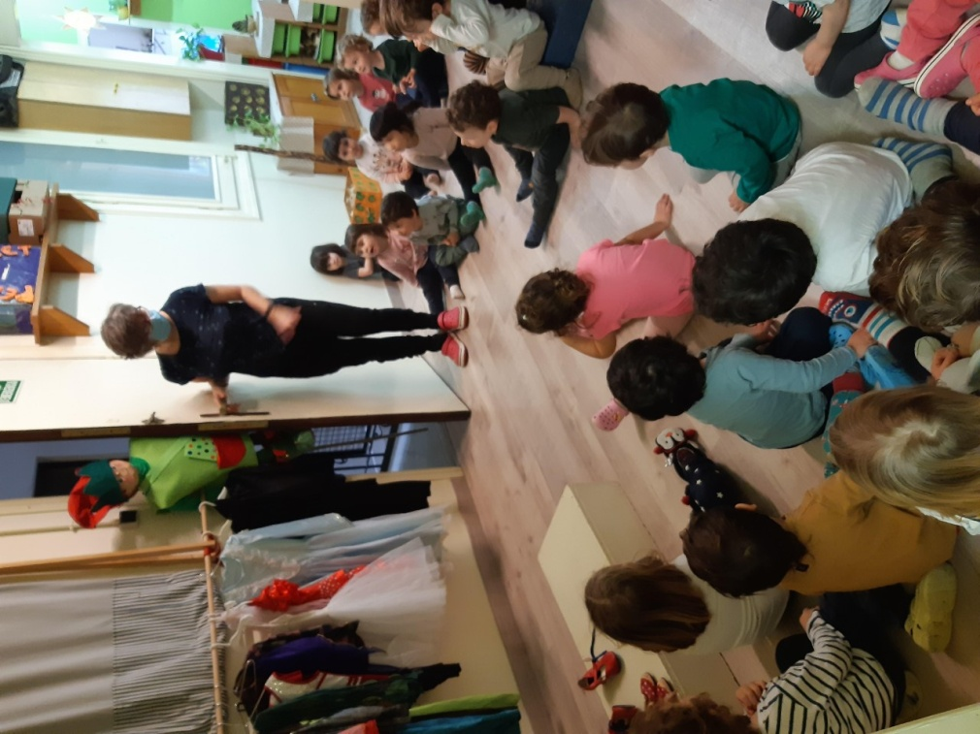
Dijous dia 4 de febrer de 2021
Hola famílies,
Després de jugar al jardí com cada dijous hem pujat a fer el nostre esmorzar de pa amb tomàquet.
I més tard, ens hem reunit cargols i peixos separats davant de la peixera per poder explicar totes les novetats que se’ns presenten la setmana vinent, tenim un nou racó de disfresses que avui hem pogut obrir i gaudir al màxim ple de vestits, disfresses, complements, barrets, màscares, etc.
Mentres estàvem explicant les novetats hem sentit que ens trucaven a la porta... TOC TOC, sabeu qui era? Sa Majestat el Rei Carnestoltes, que ens portava una carta per llegir. Alguns no els ha agradat massa la visita del rei però el què ens deia ens ha fet molt riure...
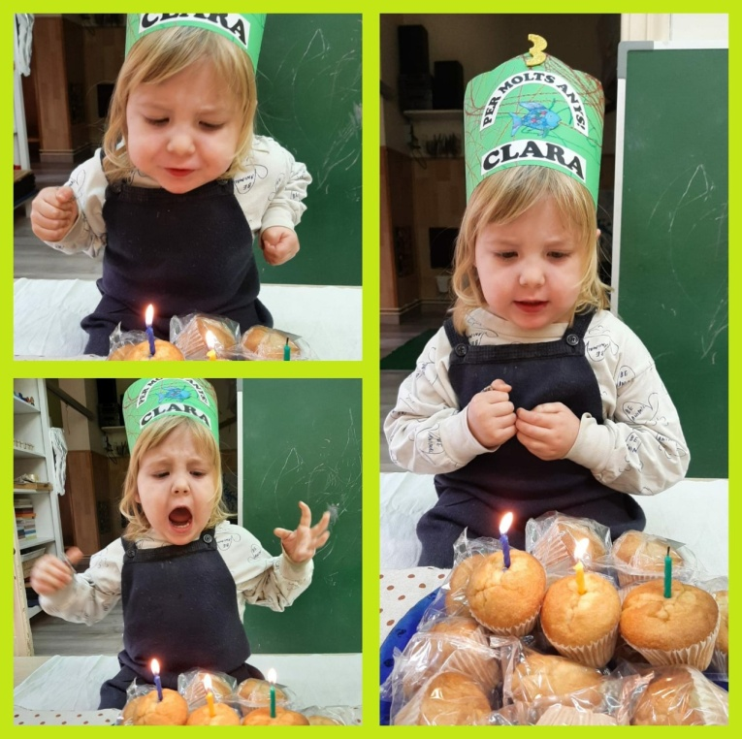
Dilluns hem de venir amb un barret, complement al cap, diadema o pentinat ben divertit a l’escola! Aviam, aviam qui serà el més atrevit...
Després hem posat música i hem començat a fer la nostre festa de disfresses.
També hem celebrat l’aniversari de la Clara que avui feia 3 anys i bufava ben fort les tres espelmes.

DILLUNS
VINDRÀS AMB UN CAP BEN DIVERTIT, TAN SI ETS GRAN COM PETIT, A VEURE QUI SERÀ EL MÉS ATREVIT???
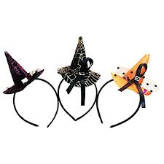
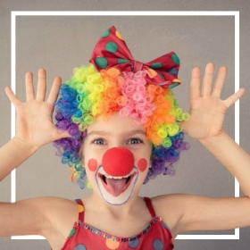
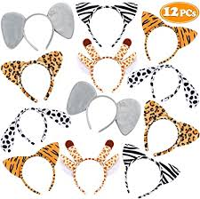
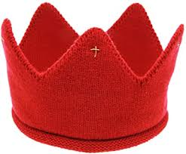
PORTAR COMPLEMENT AL CAP

